2023-2024 学年度第一学期高一年级10 月月考

历史试卷

**命题人：王海 审核人：王凤春**

说明：

1.考试时间60分钟, 满分100分。

2.答卷前，考生务必将自己的班级、姓名填写在答题卡，贴好条形码。

3.将卷Ⅰ答案用2B铅笔涂在答题卡上，将卷Ⅱ答案用黑色字迹的签字笔书写在答题卡上，写在本试卷上无效。

**卷Ⅰ (选择题 共80分)**

一. 选择题(共40小题，每题2分，总计80分，在每小题给出的四个选项中，只有一个选项符合题意)

1.距今约7000—5000年前，仰韶文化的居民以粟等为主要作物，并使用彩绘陶瓷：河姆渡文化的居民种植水稻，并掌握了养蚕缫丝技术。造成两地居民生活方式不同的主要因素是 ( )

A. 地理环境 B. 文化习俗 C. 国家形态 D. 政治制度

2.学者苏秉琦提出“满天星斗说”，认为在距今6000年左右，从辽西到良渚，中华大地的文明火花如满天星斗一样璀璨……诸文化之间的互动和交流也越来越频繁，越来越密切，逐渐形成了一个“相互作用圈”，又叫做“最初的中国”。 由此可见，中国早期文明( )

A.形成部落联盟 B.呈现多元一体 C.生产力发达 D.阶级分化明显

3.下图是某考古遗存有关信息。与此相符的文化是( )

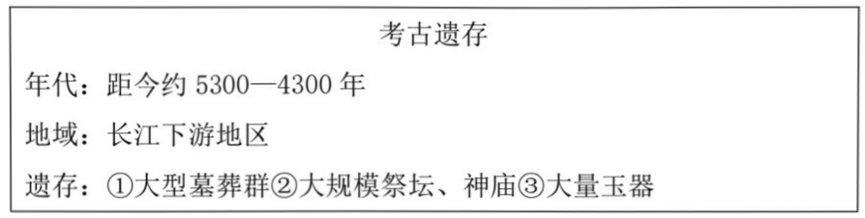

A.红山文化 B.大汶口文化 C.龙山文化 D.良渚文化

4.中国新石器时代晚期，南方的良渚文化与北方的龙山文化都呈现出向更高社会阶段发展的迹象，这主要表现在( )

A. 公共墓地出现 B. 农业的产生 C. 贫富分化加剧 D. 文字的使用

5.炎帝是我国传说时代的英雄，又称神农氏。据传他使用“焚林而田”的耕作方法，还发明了耒、耜等生产工具。这些传说( )

A. 折射出中国农耕文明源远流长 B. 可以作为中国原始农耕的直接证据

C. 是一种没有史料价值的想象 D. 证明了炎帝的真实存在

6. 《韩非子》中说：“上古之世，人民少而禽兽众，人民不胜禽兽虫蛇。有圣人作，构木为巢，以避群害，而民说之，使王天下，号曰有巢氏。”据此推断，该时期( )

A.自然环境恶劣，生产力水平低 B.政治权力分配与血缘关系结合

C.神权与王权紧密结合 D.实行有原始民主色彩的禅让制

7.关于夏朝，先秦文献多次言及“夏”“有夏”； 20世纪50年代以来，学者们开展了一系列考古实践，以探索“夏墟”的存在。这反映了 ( )

A. 先秦文献的可靠性 B. 出土古文字材料的关键性

C. 考古发掘的重要性 D. 文献与实物互补的必要性

8.商代许多文告、策命、法典铸刻在青铜器上，被称为金文档案；西周时期重要档案都“藏于宗庙，放之天府”，以备查阅和求得祖先、神灵的保佑。据此可知商周时期

A. 重视文化传承和历史传统 B. 国家治理呈现理性化特征

C. 档案得到了有效保存利用 D. 王权与神权得到有效结合

9.有学者在研究中国早期国家时注意到：周“克殷践奄，灭国数十，而新建之国皆其功臣昆弟甥舅，本周之臣子； 而鲁卫晋齐四国，又以王室至亲为东方大藩。”这表明

A. 官僚体制成为当时社会的主宰 B. 素养不同的人享有同等的国家管理权

C. 以分封制构架国家垂直管理地方形式 D. 国家制度受到宗族血缘关系的明显影响

10.文献史料述及西周的土地制度，有“溥天之下，莫非王土”， 以及“有天子存，则诸侯不得专地也”的记载。这反映了( )

A. 土地名义上为周天子占有 B. 土地实际上为周天子占有

C. 诸侯贵族将公田据为己有 D. 井田制下地权合一的现象

11.“爵”通常被认为是饮酒器(图1)，也是饮酒礼上尊卑关系的象征，进而被用来代表品位序列。大约从西周到春秋，“五等爵”制渐趋成熟。这反映了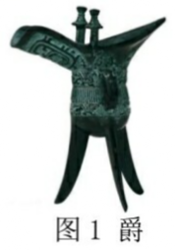

A. 冶炼技术的提高 B. 铸造工艺的完善

C. 等级制度的发展 D. 宗法体系的崩溃

12.有学者认为西周时期周王能干预诸侯国的内政，下列史料支持这观点的是 ( )

A. 《礼记》记载诸侯国君必须定期朝觐周王

B. 《诗经》记载周王派遣官员协助诸侯国君营建都城

C. 西周士山盘铭文记载周王命士山向诸侯国征收贡纳

D. 西周豆闭簋铭文记载周王命豆闭掌管某诸侯国军事

13.春秋之前，诸侯国之间的边界较为模糊，存在大量的荒地，作为各诸侯国的缓冲区；春秋战国时期，诸侯国之间的界限逐步清晰。这一变化的原因有( )

A. 分封制度的强化 B. 井田制度的推广

C. 生产技术的进步 D. 土地兼并的加剧

14.据《史记》记载，春秋时期，楚国国君熊通要求提升爵位等级，遭到周桓王拒绝。熊通怒称现在周边地区都归附了楚国，“而王不加位，我自尊耳”“乃自立，为(楚)武王”。这表明当时周朝( )

A. 礼乐制度不复存在 B. 王位世袭制度消亡

C. 宗法制度开始解体 D. 分封制度受到挑战

15.战国以前的文献中，“华”与“夏”初以单字出现， 皆指中原人，与周边蛮夷戎狄相对应而称。战国以降，“华夏”渐为通用词，“华夏”已经是一个包容很广的民族概念，既有原来的华夏人，又有华夏化的戎人、狄人、夷人。这反映出( )

A. 统一多民族国家已经形成 B. 传统华夷观念被突破

C. 对华夏文化的认同感增强 D. 战争推动了民族交融

16如图为春秋和战国时期形势图，哪组词最能概括当时的形势( )

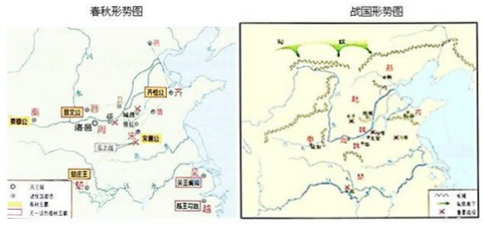

①天下共主 ②礼崩乐坏 ③战争频仍 ④民族交融

A. ①②③ B. ①②④ C. ①③④ D. ②③④

17.战国时期的变法运动，在经济领域的核心任务，是围绕“耕战”目标，推行重农政策，强化国家经济汲取力与社会动员力。比如，商鞅变法中的“废井田、开阡陌”措施，就体现了这一任务。据此判断，战国时期的变法运动( )

A. 意图平衡各国实力 B. 着眼于改变经济结构

C. 旨在实现富国强兵 D. 以重构大一统为目标

18.有学者引用商鞅变法“内行刀锯，外用甲兵”“轻视教化”“轻罪重罚”“监禁庶民”等措施，来证明其个人悲剧不可避免。该学者意在说明商鞅变法( )

A. 峻法少恩，激化社会矛盾 B. 废除井田，破坏传统体制

C. 重农抑商，违背经济规律 D. 严令分家，加重民众负担

19.荀子是战国时期著名的儒家学者，他的学生韩非、李斯则是法家学派代表人物。下列能代表三人在治国方略上共同主张的是 ( )

A. “起法正以治之，重刑罚以禁之” B. “尧舜之道，不以仁政，不能平治天下”

C. “为政以德” D. “无为而无不为”

20.关于“德治”，孔子强调为政以德，孟子主张用“仁政”代替“德治”。荀子则在继承孔孟德治思想基础上提出德法并用、以德为主。上述主张( )

A. 反映出时代的变革 B. 推动了经济的发展

C. 赢得了统治者支持 D. 促进中央集权形成

21.先秦有思想家认为：“凡入国，必择务而从事焉。国家昏乱，则语之尚贤、尚同； 国家贫，则语之节用、节葬”。这体现了

A. 民贵君轻的主张 B. 讲求实际功利的精神

C. 克己复礼的思想 D. 追求精神自由的倾向

22.下文标注①②③反映的思想分别可以追溯到春秋战国时期的哪些学派? ( )

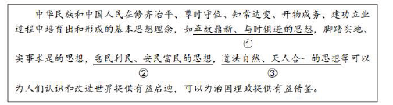

A. 儒家 法家 道家 B. 儒家 道家 法家

C. 法家 道家 儒家 D. 法家 儒家 道家

23. “并吞战国，海内为一，功齐三代”、“明法度， 定律令， 皆以始皇起”。这些评价主要反映秦始皇( )

A. 加强了对地方的建设 B. 实现统一和创立秦制

C. 统一了文字和度量衡 D. 促进各民族交往交流

24.美国著名历史学家杰里·本特利在《新全球史》中强调秦汉两朝的统治者们建立了复杂的官僚体系，修建了四通八达的道路设施，在帝国内还鼓励文化上的统一，在大约450年的时间里，秦朝和汉朝为中国的发展提供了一种方向。这“一种方向”指的是( )

A. 道路建设维护了国家的统一 B. 官僚政治体系的发展和完善

C. 统一多民族国家巩固和发展 D. 思想文化领域多元化的发展

25.柳宗元在《封建论》中提及：“秦有天下⋯⋯废侯卫而为之守宰，据天下之雄图，都六合之上游，摄制四海，运于掌握之内，此其所以为得也。”他所评论的制度是

A. 郡县制 B. 皇帝制度 C. 三公九卿制 D. 朝议制

26.下表是“封”和“郡”的金文，从字形结构的区别可知，郡县制的建立( )

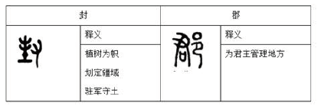

A. 扩大了统治区域 B. 加强了中央集权

C. 实现了文化认同 D. 借鉴了西周制度

27.在出土的秦简牍中有大量反映家庭伦理观念的法律文献，如合同父子——孝以忠先的追求； 男女礼顺——夫妻和睦的提倡；尊卑有别——主奴秩序的构建。其背后的立法思想是 ( )

A. 构建大同理想社会 B. 弥补秦文化传统的薄弱

C. 践行法家治国理念 D. 政治与家庭伦理的整合

28.图1所示的里耶秦简户籍簿记载了秦朝一户的户籍档案，包括家庭成员关系、名字、社会身份等信息。这反映出秦朝( )

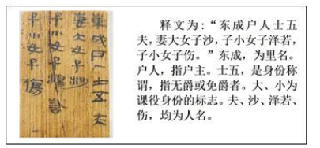

A. 户籍制度非常完备 B. 加强了对社会的控制

C. 社会等级分化严重 D. 重农抑商政策执行严格

29.战国时期，商鞅变法重构秦国体制，提升了制度效率，实现了国与民的利益均衡，推动了国家的崛起； 统一后，秦朝外部环境发生剧烈变化，秦始皇将秦制推广至全国，导致制度僵化、效率下降，最终二世而亡。秦亡的教训说明( )

A. 制度建设需要与实际国情相结合

B. 中央集权制度导致了秦朝的灭亡

C. 法家的治国思想与时代格格不入

D. 商鞅变法埋下了秦国灭亡的隐患

30.下表是研究秦朝灭亡原因的两则史料。其共同研究视角是 ( )

|  |  |
| --- | --- |
| 史料一 | 司马迁：“天下敢有藏《诗》《书》、百家语者， 悉诣守、尉杂烧之。有敢偶语《诗》《书》者弃市。” |
| 史料二 | 贾谊：“世非无深虑知化之士也，然所以不敢尽忠拂过者， 秦俗多忌讳之禁，忠言未卒于口而身为戮没矣。” |

A. 军事衰退 B. 政治残暴 C. 经济落后 D. 文化冲突

31.汉初儒家代表人物陆贾的《新语》云：“昔舜治天下也，弹五弦之琴，歌南风之诗，寂若无治国之意，漠若无忧天下之心，然而天下大治……故无为者乃有为也。”陆贾的上述思想 ( )

A. 适应了休养生息的政治需要 B. 契合了德法并用的治国理念

C. 为尊崇儒术提供依据 D. 有利于加强中央集权

32. “秦兼天下，建皇帝之号，立百官之职。汉因循而不革，明简易，随时宜也。其后颇有所改。”其中“颇有所改”的是

①设丞相 ②设中朝 ③设御史大夫 ④设十三州刺史

A. ①③ B. ①④ C. ②③ D. ②④

33.如图所示为两汉时期的文献中身份可考的孝廉(察举制中选官的主要科目之一) 出身情况统计(单位：人)。该图可用于说明，察举制的实施( )

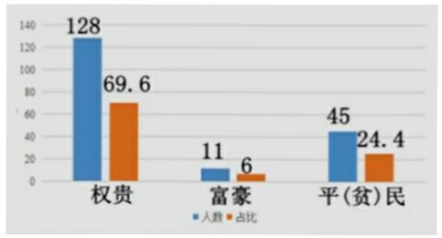

A. 冲击了阶层固化的局面 B. 实现了选拔人才的公平

C. 奠定了士族专权的基础 D. 瓦解了地方的豪强势力

34.汉武帝时期，政府实行盐铁官营，兴办地方手工业，先后在郡国设置盐官、铁官、工官、服官、铜官等，控制了地方的经济命脉。这些措施( )

A. 引发了地方诸侯王的离心反叛 B. 激化了中央与地方之间的矛盾

C. 为汉反击匈奴侵扰创造了条件 D. 推动了私营手工业的快速发展

35.他“继承了儒家的圣王理想和比较积极的道德精英政治观，编造了君权神授的理论，同时篡改了经典儒家的人本主义精神，用这样的体系来迎合大一统国家政治的需要”。“他”是 ( )

A. 孟子 B. 荀子 C. 董仲舒 D. 汉武帝

36.司马迁立下“究天人之际，通古今之变”的志向，写出不朽名著———《史记》； 霍去病抱着“匈奴未灭，无以为家”的斗志，转战万里，屡立战功； 张骞凭借“凿空”的勇气，历经坎坷，开辟中西交通。他们都体现了( )

A. 顽固的忠君意识 B. 激进的功利思想

C. 昂扬的进取精神 D. 浓厚的宗法观念

37.汉和帝继位时年仅十岁，其母窦太后临朝称制，窦氏兄弟并居机要，掌握实权，窦氏一门富贵。这一现象出现的根源是( )

A. 外戚专权 B. 君主专制 C. 政治腐败 D. 皇帝年幼

38.秦末陈胜、吴广揭开反秦起义的序幕，刘邦、项羽等反秦势力壮大，最终秦朝灭亡；东汉末年张角创立“太平道”，掀起黄巾起义，随后军阀割据，东汉政权名存实亡。这是中国古代封建大一统国家覆亡的两种模式，这两种模式下的斗争都( )

A. 是突发的农民起义 B. 体现历史由英雄创造

C. 利用宗教发动民众 D. 源于阶级矛盾的激化

39. 《史记》纳“四夷传”于《七十列传》之中，记载了环绕华夏的各少数民族多以藩臣的身份参与各个时期的政治事务，并起到拱卫中央大一统政权的作用。从编撰体例上看，这些“四夷传”与其它列传不存在主次之分。这说明，司马迁( )

A. 重视宣扬民族国家大一统的思想 B. 具备强烈的华夷之辨的思想意识

C. 重视史料在史学研究中的地位 D. 开创了纪传体通史的编纂方法

40.东汉医学家张仲景在《伤寒杂病论》中阐述了协调平衡、调和阴阳、和解病机的治疗观； 配伍精当、法则鲜明、“君臣佐使”的方剂原则。据此可知，《伤寒杂病论》

A. 奠定了中医理论的基础 B. 蕴含了传统思想的理念

C. 总结了历代医药学成果 D. 是国家颁布的最早药典

**卷Ⅱ(非选择题 共20分)**

二. 非选择题 (共2小题，每题10分，共计20分)

41.阅读下列材料，回答问题。(10分)

材料一 先秦儒学是在特定的时代气候之下，植根于前代文化的丰厚土壤而成长起来的。它既承担着前代文化传统传承接续的历史使命，也必须回答当时社会所面临的实际问题。春秋时代剧烈变化着的中国社会，在政治、经济、军事、伦理、文化等方面都向当时的思想家们提出了许多迫切需要解决的现实问题。

——摘编自徐克谦《先秦儒学及其现代阐释》

材料二 汉初儒学偶有机会露面，但很快就被道、法强势逼退，至汉武帝时，这一局面才逐渐被打破。公元前134年，董仲舒在武帝举贤良对策中崭露头角，并提出邪辟之说灭息，然后统纪可一而法度可明，民知所从矣的主张，获得汉武帝的采纳，五经成为法定的经典。

——摘编自钱耕森《董仲舒：儒学发展史上的一座丰碑》

(1) 根据材料一并结合所学知识，说明先秦儒学产生的背景。(6分)

(2) 根据材料二并结合所学知识，分析儒学在汉代确立正统地位的原因。(4分)

42.阅读下列材料，回答问题。(10分)

材料一 这一制度创始于商鞅变法之时，当时大约有十几个爵级。爵级上附丽着各种特权，如授予田宅、映罪戏刑等； 还可享受多种与平民不同的礼遇，比如爵高一级，坟头就可以多种一棵树之类，依商鞅之法，即使出身贫贱，只要斩获一个敌方军官的首级，君主就赐爵一级； 斩获两个，君主就赐爵两级，所以关东诸国称秦为“尚首功之国”，按照商鞅的规定，即今是宗室成员，如果没有军功，也要从宗室名籍中除名。

——据阎步克《波峰与波谷：秦汉魏晋南北朝的政治文明》

材料二

秦朝的迅速灭亡给汉朝提供了教训，专任法治的文吏政治用来巩固政权被认为是不可取的。汉文帝时，诏举“贤良方正能直言极谏者”，之后不定期举行察举选官活动，到武帝时代已经发展成为“举孝廉”的一种体制完备的制度，察举制的实行，使大量儒生步入行政管理的活动领域……

——摘编自谷字、房政《试论中国古代的官僚制度及其精神》

(1) 根据材料一并结合所学知识，实行军功爵制的历史意义。(6分)

(2)根据材料二并结合所学，概括汉文帝到汉武帝时期察举选官制度形成的原因。(4分)